バドミントン競技 事務連絡

１ 練習時間
日時：令和５年６月３０日（金）１３：００～１７：００
場所：アミノバリューホール メインアリーナ（割り振りは１Ｆ案内図参照）

２ 開会式
日時：令和５年６月３０日（金）１５：４５～
場所：アミノバリューホール メインアリーナ
前年度優勝校は、優勝杯を開会式に持参してください。

３ 代表者会議
日時：令和５年６月３０日（金）１６：１５～
場所：アミノバリューホール サブアリーナ

４ 開錠時間、弁当・氷の配付等について

開錠時間： 各日 ８：３０ （２１：００閉館）

７月１日（土）・２日(日) 氷配付 ８：３０～
弁当配付 １１：００～
弁当空箱回収 １４：００まで
配付・回収場所：玄関ホール

５ 連絡先等

会場(鳴門・大塚スポーツパーク) 鳴門市撫養町立岩字四枚61番地 088-685-3131
鳴門市消防本部 鳴門市撫養町南浜字東浜170 電話 088-685-2009
鳴門警察署 鳴門市大津町吉永755-7 電話 088-685-0110

岩朝病院 鳴門市撫養町立岩元地280 電話 088-685-8855
診療科目：人工透析・内科・消化器内科・呼吸器内科・循環器内科
外科・整形外科・ﾘﾊﾋﾞﾘﾃｰｼｮﾝ科
診療時間：月～金9:00～12:00 14:30～17:30 土9:00～12:30 「日・祝」休診
吉田整形外科 鳴門市大津町木津野字前の越4-1 電話 088-684-1550
診療科目：整形外科・リウマチ科・ﾘﾊﾋﾞﾘﾃｰｼｮﾝ科
診療時間：9:00～12:00 14:15～18:00 土曜17時まで 「木・日・祝」休診

6/30(金)18:00～夜間当番 元木医院
鳴門市撫養町南浜字東浜592 電話 088-685-8282
診療科目：内科・小児科・循環器内科・消化器内科・呼吸器内科・糖尿病内科
7/1(土)18:00～夜間当番 森本内科循環器科
鳴門市大津町木津野字仲ノ越85-11 電話 088-686-8181
診療科目：内科・消化器科・循環器科内科・ﾘﾊﾋﾞﾘﾃｰｼｮﾝ科・小児科・皮膚科
7/2(日)休日当番 岩朝病院（上記参照）

タクシー（徳島第一交通株式会社鳴門営業所） 鳴門市撫養町立岩字元地301 088-685-7777

６ 注意事項
・荷物の置き場所は、２階観覧席を利用してください
・貴重品、その他の所持品は各自の責任において管理してください
・１階に靴箱がありますので、アリーナに入る際にご利用ください
（玄関からアリーナに直接入らないでください）
・なお、靴箱は鍵が付いていませんので、紛失を気にされる場合は、各自靴袋
等にて管理願います
・食事は２階観覧席でお願いします
・更衣室は１階にありますので、ご利用ください（硬貨が必要）
・会場におけるフラッシュ撮影はご遠慮ください
・ゴミ袋を配布しますので、可能な限りゴミはお持ち帰りください
・救護の看護師が待機していますので、何かあればお申し出ください
・観客席の手すりは危険なのでもたれないようにしてください
・跡が残りますので、手すり等にはテープ等を貼らないでください
・放送設備にて諸連絡をしますので、アリーナ外に出る場合は注意してください

７ バス駐車場（３日間とも）

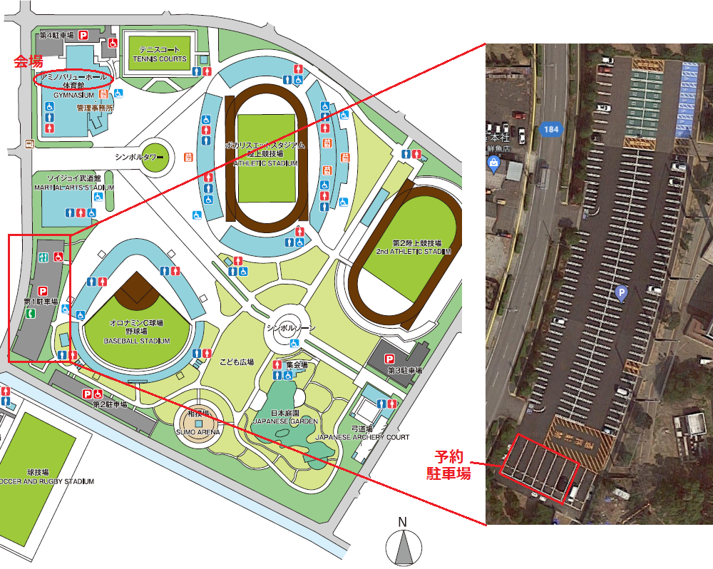

８ 会場案内図
